1.1

unique users: 21244

unique movies: 1342

number of ratings: 3720552

1.2

max movie ratings: 9416

min movie ratings: 462

1.3

max user ratings: 432

min user ratings: 46

התפלגות הדירוגים:

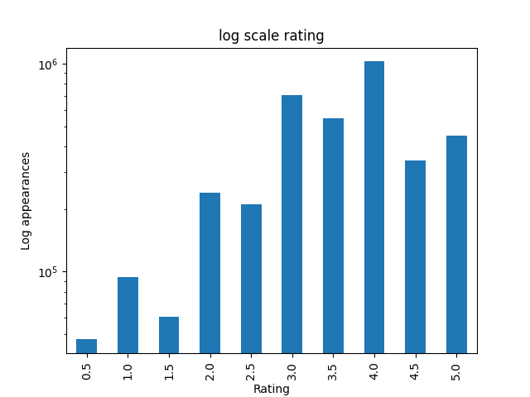

4.

התוצאות שקיבלתי עבור 283225 הן:

['Titanic (1997)', 'Pretty Woman (1990)', 'Sleepless in Seattle (1993)', 'Mrs. Doubtfire (1993)', 'Babe (1995)']

נסתכל על הסוגים שהוא אהב ממה שהוא דירג (נתן ציון יותר גבוהה מהמוצע שלו)

['Drama', 'Drama|Romance', 'Drama|Romance', 'Drama', 'Drama|Romance', 'Drama', 'Drama', 'Drama', 'Drama|Romance', 'Drama|Romance', 'Drama', 'Drama', 'Drama', 'Drama', 'Drama|Romance', 'Drama', 'Drama', 'Drama|Romance', 'Drama|Romance', 'Drama', 'Drama', 'Drama', 'Drama', 'Drama|Romance', 'Drama', 'Drama', 'Drama|Romance', 'Drama', 'Drama', 'Drama|Romance', 'Drama', 'Drama|Musical|Romance', 'Drama|Romance']

כלומר ברור שהוא אוהב סרטי דרמה \ רומנטיקה.

כעת נסתכל מאיזה סוג הסרטים שאנחנו המלצנו עליהם:

['Drama|Romance', 'Comedy|Romance', 'Comedy|Drama|Romance', 'Comedy|Drama', 'Children|Drama']

גם סרטי דרמה או רומנטיקה כלומר חיזויים הגיוניים.

5. התוצאות שקיבלתי עבור יוזר פיקטיבי:

'Ace Ventura: Pet Detective (1994)', 'Dumb & Dumber (Dumb and Dumber) (1994)', 'Austin Powers: The Spy Who Shagged Me (1999)', 'Cable Guy, The (1996)', 'Coneheads

(1993)'

הוספתי לטבלה דירוגים של היוזר הפיקטיבי של 5 על סרטי קומדיה ו0 על סרטים אחרים

כלומר אכן קיבלנו סרטי קומדיה בהמלצות כמו שהיינו חושבים שנקבל

6.

|  |  |  |  |
| --- | --- | --- | --- |
| RMSE | ARHR | precision@10 |  |
| 0.8903927921321979 | 0.7976334314422296 | 0.24647177893894562 | User based |
| 0.8881578321056343 | 0.724546087637474 | 0.229139010497573 | Item based |